Министерство образования и науки РД

ОТЧЁТ
О ПРОДЕЛАННОЙ РАБОТЕ
в средней группе «Непоседы»
за II полугодие 2019 – 2020 уч.г.

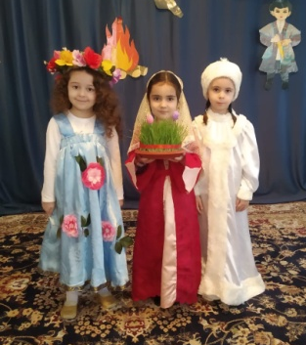
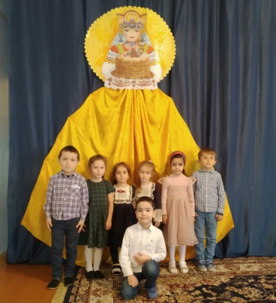
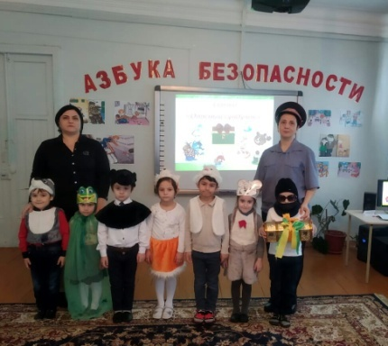

Подготовили:
Магомедова Э.Ш. и Казиева Д.Н.

РД, г.Южно – Сухокумск, 2020 год

АНАЛИТИЧЕСКИЙ ОТЧЁТ О ПРОДЕЛАННОЙ РАБОТЕ
В СРЕДНЕЙ ГРУППЕ «НЕПОСЕДЫ»
МКУДО №3 «РОМАШКА»
ЗА II ПОЛУГОДИЕ 2019-2020 УЧЕБНОГО ГОДА.

Воспитатели средней группы «Непоседы»:
Магомедова Эльмира Шамильевна и Казиева Джамиля Нуралиевна.

Характеристика группы:
Списочный состав – 32 ребенка
Мальчиков – 17 человек
Девочек – 15 человек

Во втором полугодии 2019 – 2020 учебного года продолжали воспитательно-образовательный процесс по основной общеобразовательной программы дошкольного образования «От рождения до школы» под редакцией Н.Е. Вераксы, Т.С.Комаровой, М.А.Васильевой в соответствии с ФГОС. – М.: Мозаика-Синтез, 2014 г.
- «Формирование элементарных математических представлений» авторы И.А. Помораева, В.А.Позина;
- «Физическая культура» автор Л.И. Пензулаева;
- «Изобразительная деятельность в детском саду» автор Т.С.Комарова;
- «Развитие речи в детском саду» автор В.В.Гербова.
- «Знакомим дошкольников с литературой» О.С.Ушакова
- «Ознакомление с предметным и окружающим миром» автор О.В.Дыбина; «Ознакомление с природой в детском саду» автор Соломенникова;
- «Юный эколог» автор С.Н.Николаев
- «Конструирование» авторЛ.В. Куцаков
Так же в своей работе использовали:
- Региональные программы: «Дети гор» под редакцией В.В.Кондратовой, «Родничок» под редакцией Р.Х.Гасановой, «Отчий дом» под редакцией Х.А.Тагиров.
- Парциальные программы: «Здоровый малыш» под редакцией Е.Берестновой
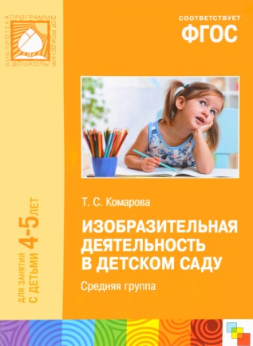
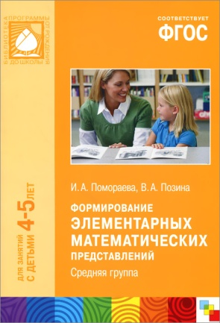

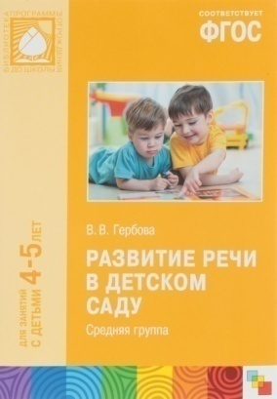
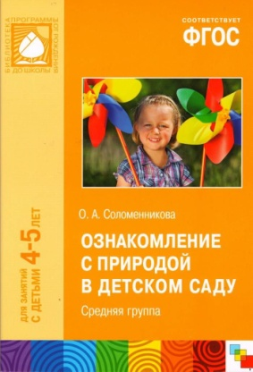

Продолжили ввести оздоровительную и лечебно-профилактическую работа с детьми. Применение здоровьесберегающих технологий и индивидуального подхода к каждому ребёнку позволило нам снизить и удерживать на высоком уровне показатели заболеваемости. Решая задачи сохранения и укрепления здоровья детей, продолжали в работе использовать разнообразные формы и методы: ежедневно проводилась утренняя гимнастика, гимнастика после сна, дыхательные и пальчиковые упражнения, физкультминутки, подвижные игры и упражнения в течение дня. Детям вошло в привычку следить за своим внешним видом, мыть руки перед едой и после туалета, красиво и правильно принимать пищу.
Дети умеют поддерживать порядок в группе, убирают свои игровые места. Трудовое воспитание на конец учебного года находится на достаточно высоком уровне. Предполагаемая причина данного явления — самостоятельность и заинтересованная активность детей. Существенное место в решении задач физического воспитания занимают различные формы активного отдыха: спортивные досуги, праздники, дни здоровья. Они помогают создать оптимальный двигательный режим, который способствует повышению функциональных возможностей ребенка, улучшению его работоспособности и закаленности, и являются эффективным средством всестороннего развития и воспитания.
В речевом развитии продолжали обогащать словарь детей вежливыми словами, побуждали использовать в речи фольклор (пословицы, потешки, песенки, поговорки); показывали значение родного языка в формировании основ нравственности; продолжали развивать речь как средство общения. Поощряли попытки ребенка делиться с педагогом и со сверстниками разнообразными впечатлениями. В повседневной жизни, в играх подсказывали детям формы выражения вежливости (попросить прощения, извиниться, поблагодарить, сделать комплимент).
Учили детей решать спорные вопросы и улаживать конфликты с помощью речи: убеждать, доказывать, объяснять. Обогащали речь детей существительными, обозначающими предметы бытового окружения; прилагательными, характеризующими свойства и качества предметов; наречиями, обозначающими взаимоотношения людей, их отношения к труду. Закрепляли правильное отчетливое произнесение звуков. Продолжали учить различать на слух и отчетливо произносить сходные по артикуляции и звучанию согласные звуки; развивать фонематический слух; определять место звука в слове (начале, середине, конце). Отрабатывали интонационную выразительность речи. Развивали монологическую и диалогическую формы речи, умение составлять рассказы о событиях из личного опыта; формировали умение составлять небольшие рассказы творческого характера на тему, предложенную воспитателем, высказывать желание послушать определенное литературное произведение, с интересом рассматривать иллюстрированные издания детских книг, с помощью взрослого драматизировать и инсценировать небольшие сказки.
Все дети заинтересованы познавательно-исследовательской деятельностью по конструированию и ФЭМП. Закрепляли умение считать в пределах 5 (прямой и обратный счет), знакомить с цифрами от 1 до 5 и соотносить цифры с количеством предметов. Закрепляли понятия «один» и «много». Учили сравнивать предметы контрастных и одинаковых размеров по величине, высоте, длине, ширине, толщине. Закрепляли знания о геометрических фигурах; умение различать и правильно называть части суток, времена года. В конструировании продолжали расширять знания и представления о конструируемых объектах, о деятельности людей, связанных со строительством, создании техники, предметов, вещей. Учили анализировать постройки, конструкции, обыгрывать их.
Продолжали вести работу по обучению детей основам безопасности собственной жизнедеятельности, мы используем разнообразные формы и методы работы: тематические занятия; беседы; чтение художественной литературы; рассматривание картин, плакатов; дидактические, подвижные, сюжетно-ролевые игры; целевые прогулки. Дети умеют различать: в случае неосторожного обращения с огнем или электроприборами может произойти пожар; правила проведения с незнакомыми людьми; правила дорожного движения и поведения на улице; сигналы светофора; специальный транспорт; правила поведения в общественном транспорте Представления детей соответствуют программе.
Продолжали вести работу и по патриотическо – нравственному воспитанию. Именно нравственно-патриотическое воспитание является одним из важнейших элементов общественного сознания, именно в этом основа жизнеспособности любого общества и государства, преемственности поколений. В педагогическом аспекте под «патриотическим воспитанием» понимается процесс формирования сознательного человека, любящего свою Родину, землю, где он родился и вырос, гордящегося историческими свершениями своего народа и его культурой.
Продолжалась работа и по направлению «Художественно-эстетическое развитие»:
В рисовании: продолжали учить изображать предметы и явления, используя умение передавать их выразительно путем создания отчетливых форм, подбора цвета, аккуратного закрашивания, использования разных материалов: карандашей, фломастеров, красок (гуашь), цветных восковых мелков. Формировали умение передавать несложный сюжет, объединяя в рисунке несколько предметов, располагая их на листе бумаги в соответствии с содержанием сюжета.
В лепке: продолжали учить создавать образы разных предметов и игрушек, объединять их в коллективную композицию, использовать все многообразие усвоенных приемов.
В аппликации: продолжали учить правильно держать ножницы и резать ими по прямой, по диагонали, вырезать круг из квадрата, овал из прямоугольника, плавно срезать и закруглять углы, аккуратно наклеивать изображения предметов, состоящих из нескольких частей, составлять узоры из растительных форм и геометрических фигур.
На протяжении всего II полугодия проводилась планомерная работа с родителями: индивидуальные беседы, посещение праздничных мероприятий, совместные участия в акциях и выставках.
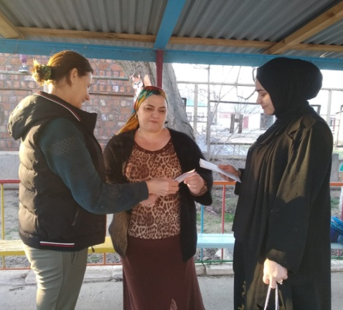
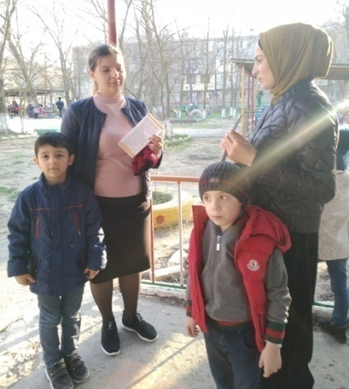
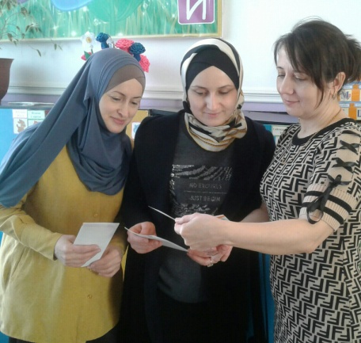

НАШИ ЭКСКУРСИИ:
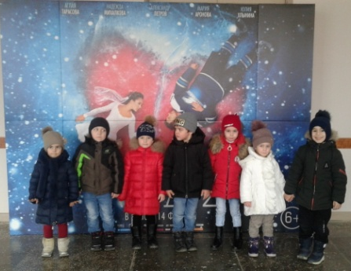
Экскурсии в детском саду – это увлекательные мероприятия, которые «на ура» воспринимаются детьми. С одной стороны, они имеют безусловную познавательную ценность, с другой – это возможность сменить обстановку, получить новые захватывающие впечатления.

Кинотеатр «Юг»
Целью посещения кинотеатра стало формирование навыков общения, культуры поведения в общественных местах.

«Пожарная часть»
Цель:
Продолжать знакомить детей с опасной и интересной профессией пожарного. Формирование интереса к профессии «пожарный». Знакомство с трудом взрослых: пожарного, диспетчера. Развитие наблюдательности, интереса к труду пожарных, орудиям их труда, спецодежде, специальным транспортным средствам. Формирование у детей положительного отношения к профессии пожарного, устойчивых норм поведения на улице и в общественных местах.

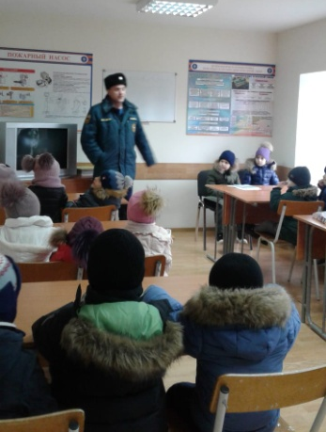
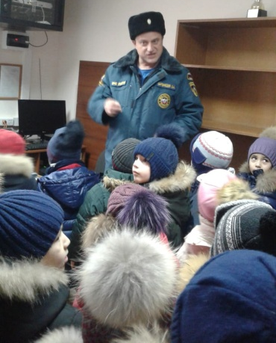
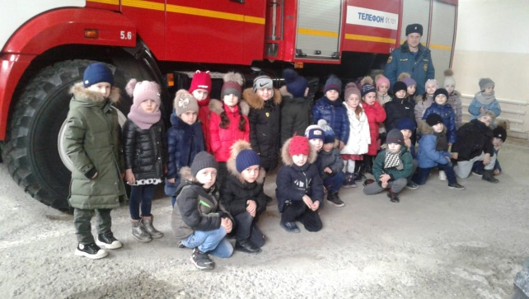

Экскурсия к пешеходному переходу «Прогулка пешехода»
Цель:
Формирование у детей основных навыков безопасного поведения на улицах и дорогах города.
Задачи:
Продолжать знакомить детей с ПДД, формировать понятие «дорога», «проезжая часть», «тротуар», «перекресток»; упражнять в поведении на улице, в правилах перехода через дорогу. Развивать азы дорожной грамоты. Воспитывать чувство ответственности, привычку соблюдать ПДД
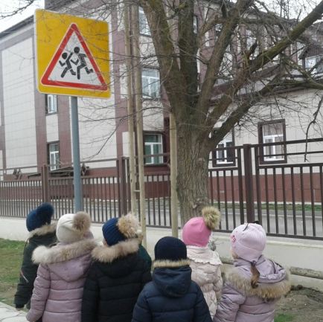
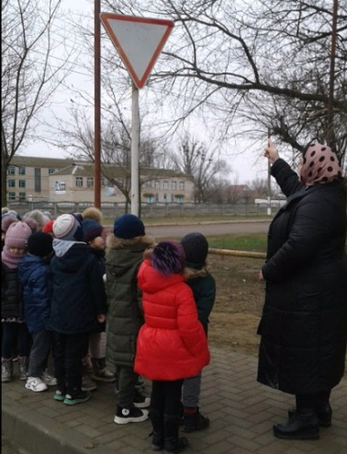
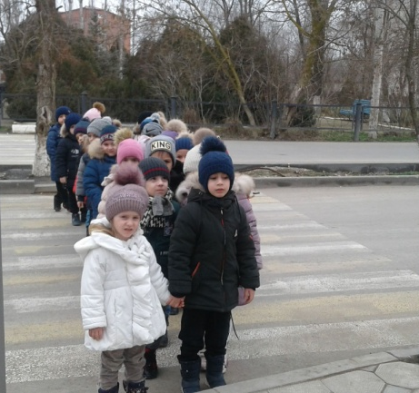

ВЫСТАВКИ ТВОРЧЕСКИХ РАБОТ:
(совместно с родителями):
Цель этой работы:
Укрепление детско-родительских отношений, обогащение опытом совместной деятельности через совместное творчество.
Задачи:
1. Организовывать работу детского сада в тесном контакте с семьями своих воспитанников.
2. Вовлечь родителей в совместную деятельность с ребёнком в условиях семьи.
3. Дать родителям и детям возможность продемонстрировать свои творческие способности.
4. Способствовать созданию атмосферы единства и сплоченности семьи.
5. Побуждать к целесообразной полезной занятости.
6. Воспитывать чувство любви к своей семье, уважение к труду.
23 февраля «Мой папа самый лучший!»

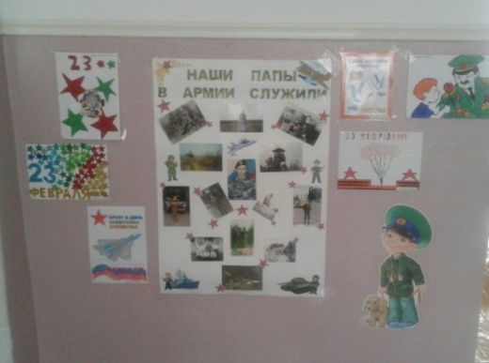
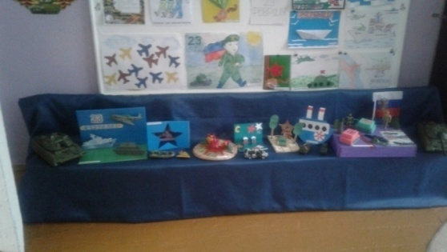

8 марта «Маму очень я люблю»

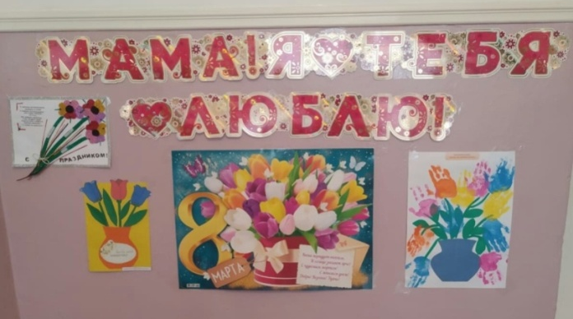
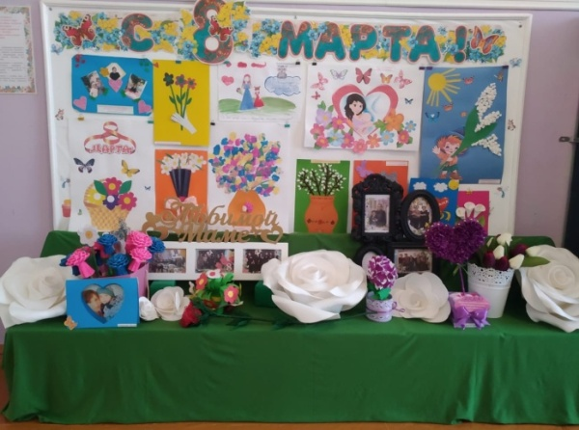

ПРАЗДНИКИ, ДОСУГИ, РАЗВЛЕЧЕНИЯ, МЕРОПРИЯТИЯ, АКЦИИ:
Подготовка и проведение праздников и развлечений служат нравственному воспитанию детей. Согласно годовому плану ДОУ на II полугодие 2019 – 2020 уч.г. в группе были проведены следующие мероприятия с детьми и их родителями:

АКЦИЯ «Трудно птицам зимовать – надо птицам помогать»
Цель:
Привлечь внимание детей и взрослых к зимующим птицам, чтобы облегчить для них период зимовки, а также повысить уровень экологической активности населения.
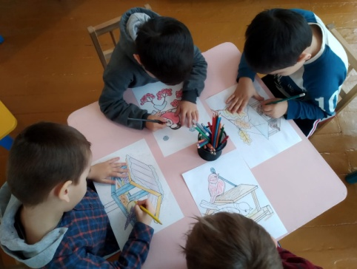
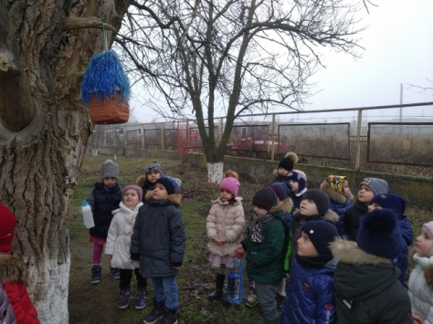
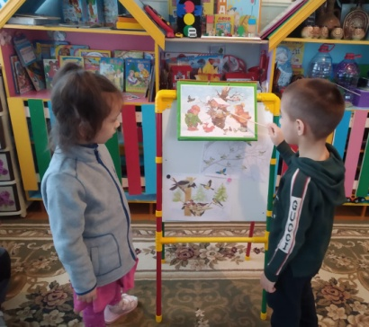

ТЕМАТИЧЕСКАЯ БЕСЕДА ПО ОБЖ
на тему: «Азбука безопасности»
Цель:
Ознакомить детей с основными правилами основ безопасности жизнедеятельности.
Задачи:
Сформировать важнейшие алгоритмы восприятия и действия, которые лежат в основе безопасного поведения ребенка. Научить детей ориентироваться в окружающей его обстановке и уметь оценивать отдельные элементы обстановки с точки зрения «опасно»- «не опасно». Обогатить знания детей о безопасности жизнедеятельности ребенка в различных ситуациях.
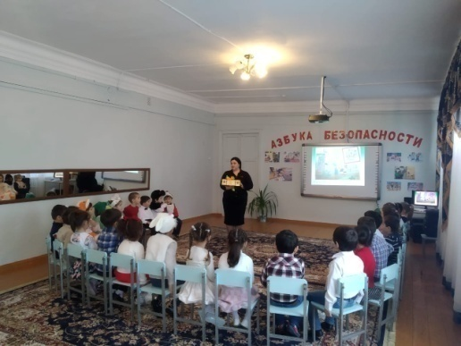
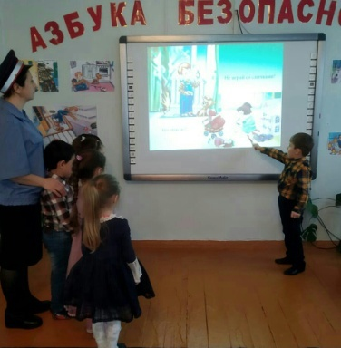

МУЗЫКАЛЬНО – ТЕМАТИЧЕСКОЕ ЗАНЯТИЕ,
приуроченное к празднику 23 февраля, на тему:
«Наша Родина – Россия!»
Цель:
Воспитывать нравственно-патриотические чувства по отношению к своей Родине, воинскому долгу.
Задачи:
Дать детям представление о военной службе, о родах войск, о названиях различных видов военной технике. Воспитывать любовь к своей семье, к своей земле. Развить чувства гордости за нашу армию, за героев нашего Отечества. Совершенствовать двигательные способности детей. Воспитывать выдержку, чувство товарищества, организованность.
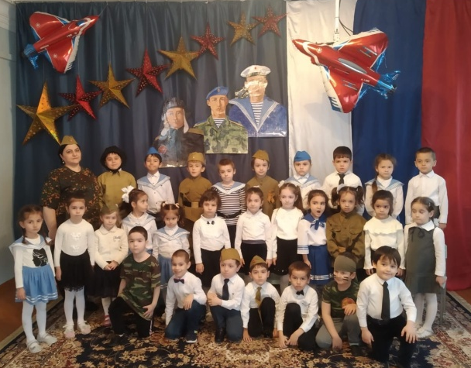
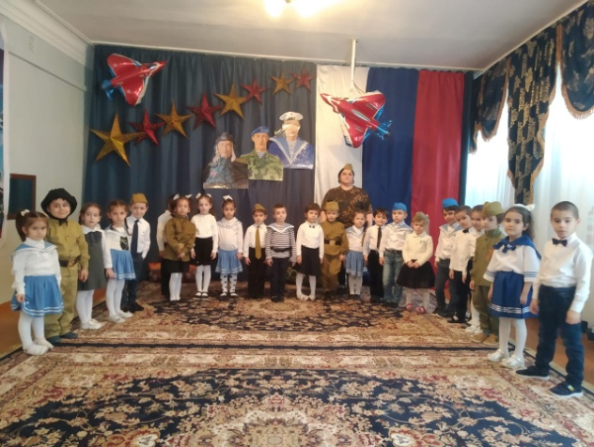

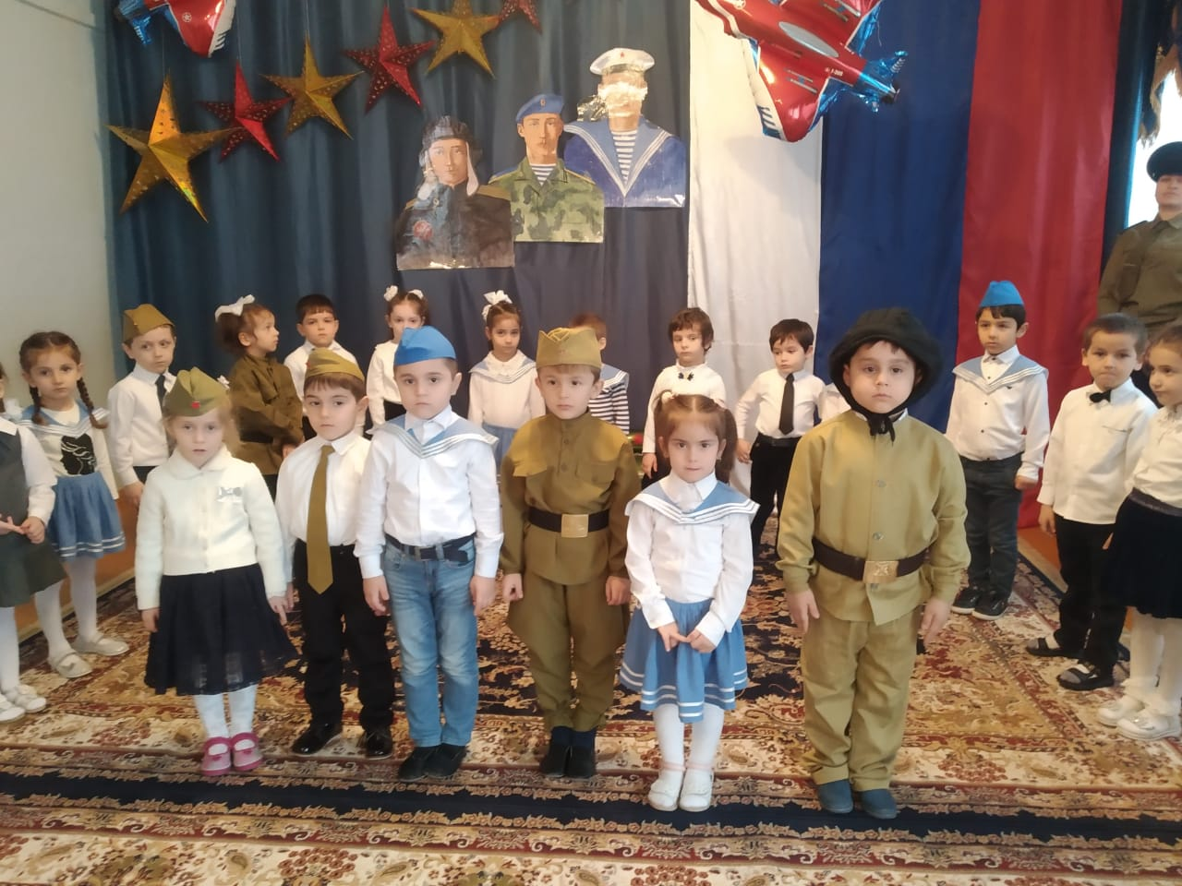

ПРАЗДНИЧНОЕ МЕРОПРИЯТИЕ
«Широкая Масленица»
Цель:
Повышение интереса к традициям русского народа.
Задачи:
Возрождать интерес к обрядовым русским праздникам. Обогащать духовный мир детей. Обобщить и закрепить знания детей о празднике «Масленица». Вызвать эмоциональное сопереживание и участие в игре-действии, приобщить всех участников к традиции проведения народного праздника Масленицы. Воспитывать чувство патриотизма, основанного на русских традициях.
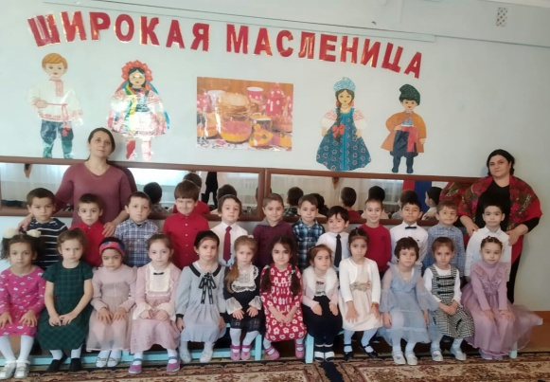
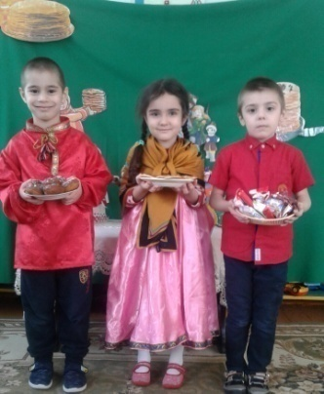

ПРАЗДНИЧНОЕ МЕРОПРИЯТИЕ,
приуроченное к празднику 8 марта, на тему:
«Волшебный цветок желаний»
Цель:
Поздравить мам и бабушек с праздником 8 Марта, создать праздничное настроение у детей и зрителей.
Задачи:
Прививать исполнительскую культуру и культуру поведения на массовых праздничных мероприятиях. Развивать музыкально-исполнительские способности у воспитанников. Воспитывать у детей любовь и уважение к маме и бабушке.
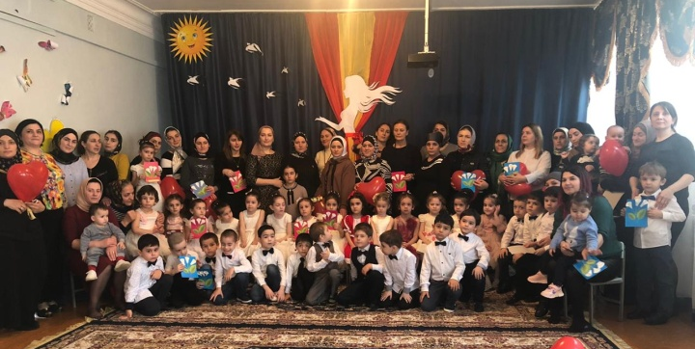

ТЕМАТИЧЕСКАЯ БЕСЕДА
с детьми на тему: «Навруз – Байрам»
Цель:
Приобщить детей к дагестанской национальной культуре, воздействием различных средств музыкальной деятельности. Знакомить с дагестанским национальным фольклором, праздником – Навруз, с помощью дагестанских стихов, песен, танцев и народных игр. Привлекать к активному участию в веселом празднике.
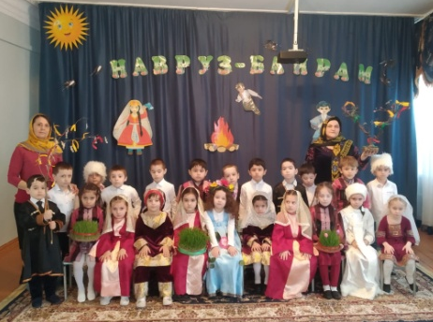
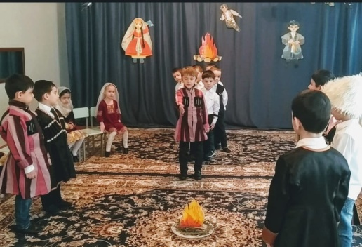

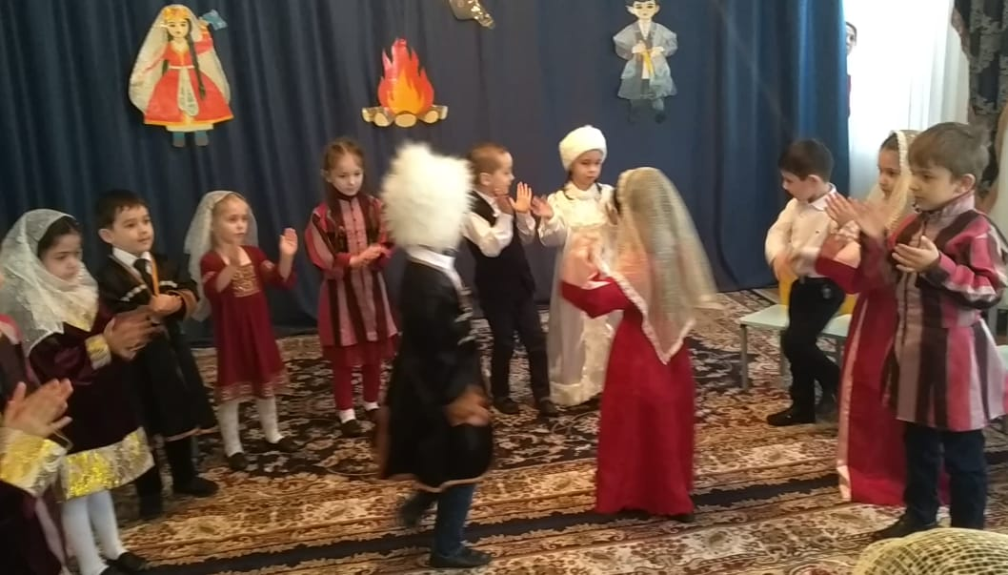
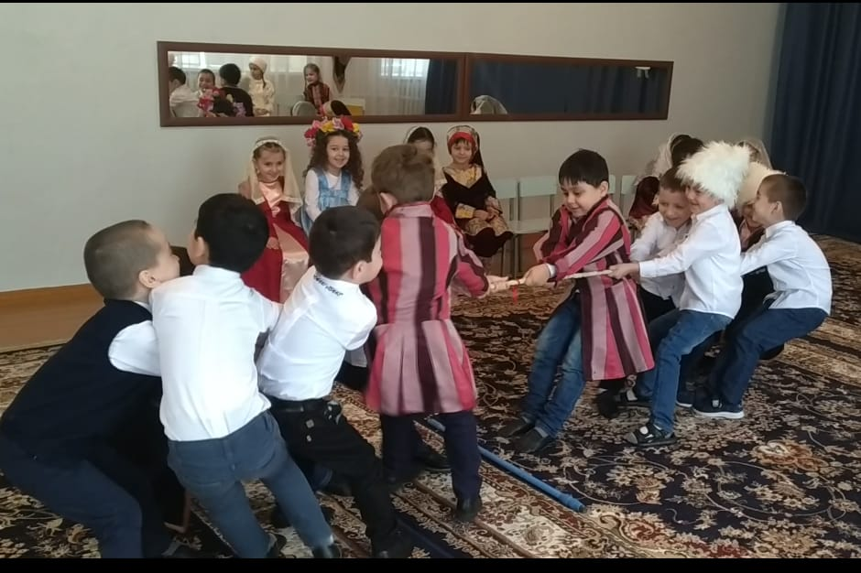

С 30 марта в стране был объявлен карантин. Причиной этому послужил коронавирус COVID – 19. И для того чтобы остановить эту пандемию, нам всем пришлось находиться дома на самоизоляции. Дошкольные учреждения были закрыты. Но это не означало, что мы воспитатели должны были сидеть дома сложа руки. Мы продолжили свою работу в дистанционном режиме. Совместно с родителями мы смогли подготовить презентации по календарным тематическим праздникам и принять участие в международных конкурсах.

10 апреля - «С днем братьев и сестёр»:
Цель: Воспитывать доброжелательное отношение к братьям и сестрам; вызвать стремление проявлять заботу о младших братьях и сестрах; развивать осознанное отношение к проявлению сочувствия к близким людям.
12 апреля - «День космонавтики»:
Конкурс чтецов «Путь к звездам»
Цель: Способствовать повышению интереса к изучению истории открытия космоса, развитию ракетной техники, жизни космонавтов. Привлечь внимание конкурсантов к достижениям современной космонавтики, к профессии космонавта. Вызвать интерес к истории праздника День космонавтики. Содействовать углублению знаний в области астрономии. Дать возможность всем школьникам, дошкольникам и студентам участвовать в творческом дистанционном конкурсе в масштабе нашей страны.

Творческий конкурс на лучший рисунок «Этот загадочный космос»
Цель: Приобщение детей к творчеству; содействие укреплению связи с семьями воспитанников; развитие художественно – эстетического вкуса, фантазии, воображения.
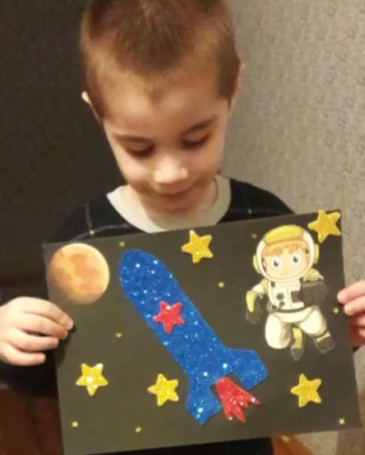
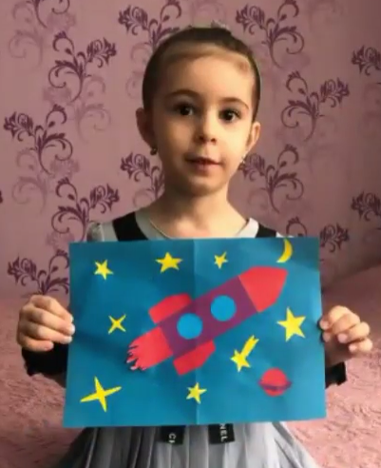

22 апреля - «Международный день Матери – Земли»:
«Экологический челлендж»
Цель: Формирование экологически воспитанной личности, которая характеризуется сформированным экологическим сознанием, экологически ориентированными поведением и деятельностью в природной среде, гуманным, экологически правильным отношением к ней.

Творческий конкурс на лучший рисунок «День Земли»
Цель: Углубление экологических знаний у детей, воспитание бережного отношения к природе, чувства ответственности за все живое на Земле. Развивать представление о жизни на Земле и условиях для развития растений, животных и людей (воздух, вода, пища,); воспитывать чувство гордости за свою планету; побуждать желание сделать для Земли что-либо приятное
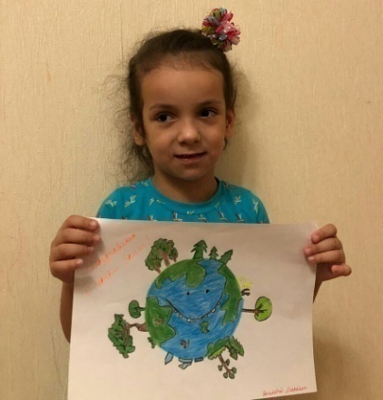
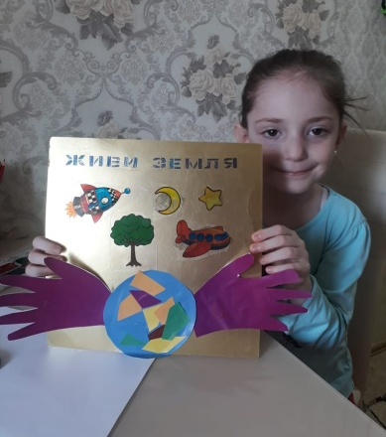
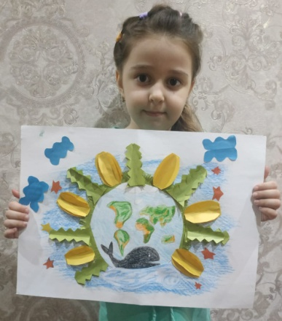

24 апреля - Челлендж «День российского стоматолога»
(работа по проектной деятельности)
Цель: Способствовать формированию основ здорового образа жизни.
Привитие культурно-гигиенических навыков, воспитание потребности систематически чистить зубы.

30 апреля - «День пожарной охраны России»
Цель: Формирование целостного представления о профессии пожарный., воспитывать уважение к труду пожарных; учить запоминать небольшое по объему стихотворение, читать наизусть не торопясь, четко выговаривая слова и, особенно, окончания слов; учить детей отчетливо произносить звуки.

9 мая - «День Победы»
«Конкурс чтецов»
Цель: Воспитывать у детей гражданственность и патриотизм, уважение к бессмертному воинскому подвигу. Воспитывать положительное эмоционаьное отношение к литературным поэтическим произведениям; выявлять и поощрять талантливых детей, предоставлять им возможность для самовыражения; обучать выразительному чтению, актёрскому мастерству.

Творческие работы детей «Эта великая Победа»
Цели: Воспитание гражданско-патриотических чувств у детей-дошкольников, воспитание чувства гордости за подвиг своего народа в ВОВ, уважения к ветеранам. Обобщать и расширять знания детей об истории Великой Отечественной войны. Продолжать развивать творческие способности в различных видах изобразительной и продуктивной деятельности. Продолжать расширять сотрудничество с родителями воспитанников.
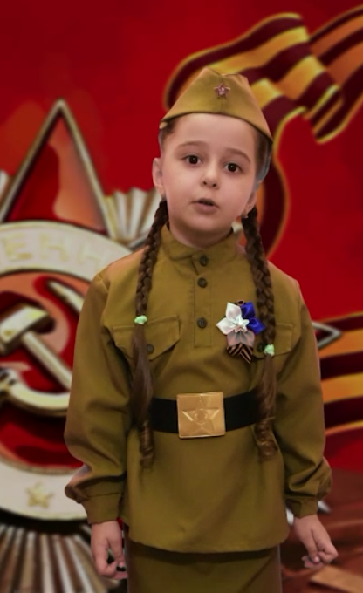
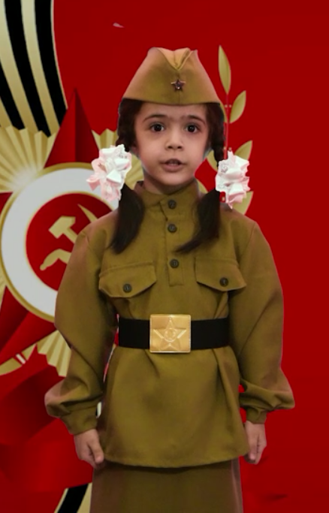

15 мая – «Международный день семьи»
«Поздравления от воспитанников группы»
Цель: формирование у учащихся представления о семье, как о людях, которые любят друг друга и заботятся друг о друге.
«Творческие работы детей»
Цель: Воспитывать любовь и уважение к членам семьи; углублять знания о семье как о частичке общества, страны. Развивать воображение, желание рассказывать о своей семье.
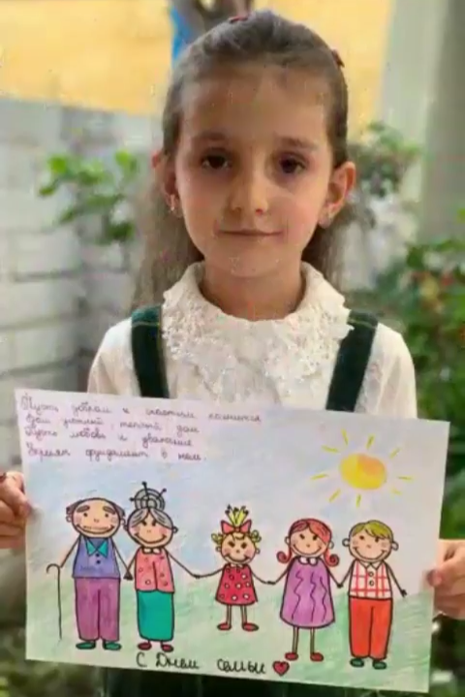
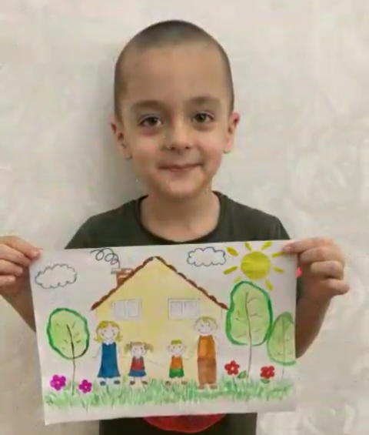

15 мая – «День полотенца»
Цель: Формировать знания детей о сохранении и укреплении здоровья.
Задачи:
Расширять знания детей о предметах личной гигиены, чистоте и аккуратности; воспитывать у детей желание заботиться о своем здоровье. вызвать интерес и любовь к художественной литературе, развивать память.

РАБОТА ПО ПРОЕКТНОЙ ДЕЯТЕЛЬНОСТИ:
«Формирование ЗОЖ у детей дошкольного возраста на тему
«БУДЬ ЗДОРОВ!» »
Цель проекта:
Формирование у ребенка осмысленного отношения к здоровому образу жизни.
Задачи:
1. Пропаганда здорового образа жизни.
2. Развитие потребности ребенка в знаниях о себе и своем здоровье.
3. Воспитывать бережное и заботливое отношение к своему здоровью и здоровью окружающих.
4. Устанавливать тесную взаимосвязь родителей и воспитателей в воспитании здорового образа жизни.
5. Использование нетрадиционных технологий в сохранении и стимулирования здоровья.
Тип проекта: информационно-творческий.

Основной целью современного общества является формирование привычки здорового образа жизни, создание всех необходимых и благоприятных условий начиная с дошкольного возраста для будущего формирования здоровой и физически крепкой личности. Таким образом, необходимо с малых лет приобщать ребёнка в семейном и общественном воспитание к здоровому образу жизни, формировать у малыша навыки охраны личного здоровья и бережного отношения к здоровью окружающих.
Для достижения этой цели необходимо формировать у дошкольников знания о том, как сохранить и укрепить свое здоровье, навыки здорового образа жизни, умения осуществлять физкультурно-оздоровительную и двигательную деятельность. При этом целенаправленно следует вести работу с детьми по воспитанию ценностных ориентаций на духовное и физическое развитие личности, здоровый образ жизни, формирование потребности и желаний к улучшению деятельности своего здоровья, поскольку самое ценное у человека - это жизнь, самое ценное в жизни - это здоровье.
Забота о формировании привычек здорового образа жизни ребенка должна начинаться с обеспечения четко установленного режима дня, создания оптимальных гигиенические условий, правильного питания, выполнения ежедневных утренних зарядок, закаливания организма, что способствует правильному формированию физических качества детского организма, профилактике различных заболеваний.
В течении 2 полугодия 2019- 2020 уч.г. провели с детьми ряд интересных бесед про здоровье, сопровождающиеся веселыми играми, оздоровительной гимнастикой и самомассажем. Просмотр и обсуждение познавательных мультфильмов «Планета вредных привычек», «Ёжик и здоровье», «Тайна едкого дыма».
10 февраля в группе был проведен тематический день на тему «Мы за спорт». В течении дня мы с детьми говорили о спорте, о его видах, раскрашивали рисунки и играли в настольные игры на тему «Спорт».

7 апреля 2020 году приняли участие в вебинаре на сайте «Российский учебник» на тему «Что мы знаем о вирусах и методах защиты от них?».

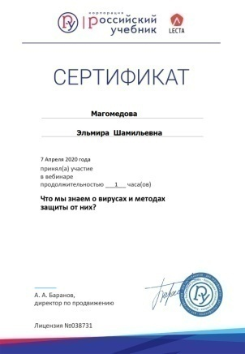
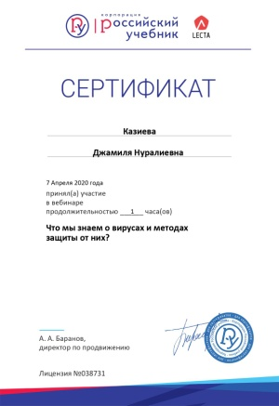

РАБОТА ПО САМООБРАЗОВАНИЮ:
Работа с детьми в дошкольном образовательном учреждении (ДОУ) требует высокого профессионализма сотрудников. И хорошее образование, любовь к малышам — ключевые составляющие педагогического мастерства. Однако есть ещё один аспект деятельности, который играет роль вечного двигателя в работе с подрастающим поколением. Речь идёт о самообразовании педагога — постоянном саморазвитии и совершенствовании используемых приёмов и методов работы.

ВОСПИТАТЕЛЬ МАГОМЕДОВА Э.Ш.
В течении II полугодия 2019 – 2020 уч. года воспитатель Магомедова Э.Ш. продолжила работу над темой самообразования «Развитие речи детей через театрализованную деятельность».

Цель работы:
Приобщать детей к театральному искусству, к театрализованной деятельности. Способствовать формированию творческой личности; развивать речь и коммуникативные навыки у детей. Создать условия для развития творческой активности детей в театральной деятельности, обеспечить условия взаимосвязи с другими видами деятельности в целостном педагогическом процессе.
Поставила перед собой следующие задачи:
- Прививать навыки общения и коллективного творчества;
- Развивать выразительность речи, расширять и активизировать словарный запас;
- Развивать у детей сферу чувств, соучастие, сопереживание, умения управлять своими чувствами;
- Создать условия для вовлечения родителей в театрализованную деятельность.

Работа по самообразованию проводилась согласно перспективному плану, составленному на начала 2019-2020 учебного года (перспективный план работы имеется в личном портфолио «Документация и материалы по самообразованию»).
Подбирая материал для спектакля или инсценировки, я стараюсь учитывать возрастные особенности, возможности, знания и умения детей, стараюсь обогащать их жизненный опыт, развивать интерес к новых знаниям, расширять творческий потенциал.
Непосредственно образовательную деятельность провожу в игровой форме, используя кукольные персонажи. Это доставляет детям радость, вызывает активный интерес, увлекает их.
С театрализованной деятельностью тесно связано и совершенствование речи, так как в процессе работы над выразительностью реплик персонажей, собственных высказываний незаметно активизируется словарь ребенка, совершенствуется звуковая культура его речи, ее интонационный строй. Участвуя в театрализованной деятельности, дети знакомятся с окружающим миром во всем его многообразии через образы, краски, звуки, а правильно поставленные вопросы заставляют их думать, анализировать, делать выводы и обобщения, способствуют развитию умственных способностей. Театрализованная деятельность требует от детей: внимания, сообразительности, быстроты реакции, организованности, умения действовать, подчиняясь определённому образу, перевоплощаясь в него, живя его жизнью. Работа над образом заставляет их думать, анализировать, делать выводы и обобщения. Театрализованная деятельность позволяет формировать опыт социального поведения ребенка потому, что каждое литературное произведение имеет нравственную направленность.
Проводится работа по составлению рассказов по сюжетным картинкам, а так же по составлению связного рассказа по картинкам с опорой на образец воспитателя.
Именно театрализованная деятельность является уникальным средством развития художественно-творческих способностей детей.
В своей работе я использую следующие виды театра:
- Настольный;
- Пальчиковый;
- Сюжетно-ролевый (с применением шапочек, масок)
- Кукольный.
- Костюмированный

(отчет о проделанной работе по самообразованию прилагается
в личном портфолио воспитателя
«Документация и материалы по самообразованию» )

ВОСПИТАТЕЛЬ КАЗИЕВА Д.Н,
В течении II полугодия 2019 – 2020 уч. года воспитатель Казиева Д.Н. продолжила работу над темой самообразования «Развитие мелкой моторики рук дошкольника».

Цель:
Развитие мелкой моторики и координации движений рук у детей дошкольного возраста через различные виды деятельности. Совершенствование условий для развития мелкой моторики рук детей дошкольного возраста.
Задачи:
1. Улучшить мелкую моторику пальцев, кистей рук.
2. Улучшить общую двигательную активность.
3. Содействовать нормализации речевой функции.
4. Развивать воображение, логическое мышление, произвольное внимание, зрительное и слуховое восприятие, творческую активность.
5. Создавать эмоционально-комфортную обстановку в общении со сверстниками и взрослыми.

Работа по самообразованию проводилась мною согласно перспективному плану, составленному на начала 2019-2020 учебного года (перспективный план работы имеется в личном портфолио «Документация и материалы по самообразованию»).
В своей работе я использовала накопленный опыт по данному направлению и основной принцип дидактики: от простого к сложному. Подборка игр, их интенсивность, количественный и качественный состав варьируется в зависимости от индивидуальных и возрастных особенностей детей.
Чтобы результат работы был эффективным я старалась использовать разнообразные приемы и методы работы по формированию тонких движений пальцев рук:
- массаж кистей рук;
- пальчиковые игры со стихами, со скороговорками;
- лепка из пластилина;
- нетрадиционные техники рисования.;
- конструирование: из бумаги в технике оригами, работа с конструктором ЛЕГО;
- различные виды аппликаций;
- штриховка;
- дорисовка (по принципу симметрии);
- лабиринты;
- дидактические игры;
- шнуровка;
- игры с мелкими предметами;
- пазл, мозаика.

Результаты своей работы я вижу в проявлении интереса детей к различным видам деятельности. Я стараюсь предоставить детям возможность испытать удовольствие от творческого процесса, от того что он что-то сделал сам, учу тому, что любую работу и любое действие можно сделать с интересом. В дальнейшем я буду продолжать искать новые методические приемы, которые будут способствовать развитию мелкой моторики рук, общей моторики, самостоятельности, которые будут формировать интерес к различным видам деятельности.

(отчет о проделанной работе по самообразованию прилагается
в личном портфолио воспитателя
«Документация и материалы по самообразованию» )

ОТКРЫТЫЕ ЗАНЯТИЯ:
Открытые просмотры непосредственно образовательной деятельности с воспитанниками играют важную роль в повышении профессиональных компетенций в условиях введения ФГОС ДО. Деятельность педагога во время проведения непосредственной образо-вательной деятельности с воспитанниками даёт возможность оценить уровень профессионализма по созданию психолого педагогических условий в соответствии с новыми требованиями к ним. У коллег появляется возможность увидеть какие профессиональные компетенции обеспечивают реализацию ФГОС ДО на практике. Безусловно это положительный опыт, который можно внедрить в свою работу. Только продуманные, подготовленные открытые просмотры формируют у педагогов уверенность в себе, обеспечивают эффективность образовательной деятельности, создают социальную ситуацию развития ребёнка с его потребностями и интересами.

Воспитатель Казиева Д.Н. 17 марта провела открытое весеннее занятие по социально – коммуникативному развитию на тему:
«Моя семья»
Цель:
Формировать представления детей о семье, как о людях, которые живут вместе.
Задачи:
Образовательные.
Формировать представление о генеалогическом и семейном древе.
Учить создавать простейшее семейное древо.
Расширять и закреплять представления детей о том, что такое семья, о некоторых родственных отношениях; закреплять умение называть свою фамилию, имя, отчество и имена, отчества членов семьи.
Развивающие.
Развивать связную речь, логическое мышление, внимание, память, познавательный интерес.
Воспитательные.
Воспитывать чуткое отношение к самым близким людям – членам семьи, чувство гордости за свою семью.
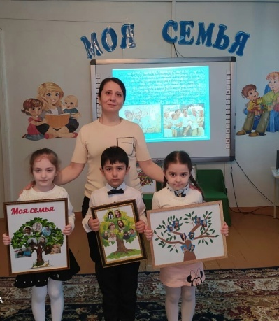
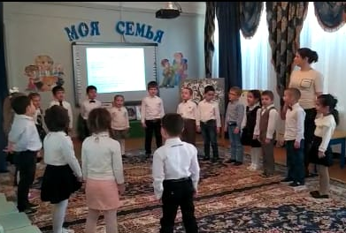

Воспитатель Магомедова Э.Ш. 20 марта провела открытое весеннее занятие по театрализованной деятельности на тему:
«Петушок и бобовое зернышко»

Цель: Воспитывать у детей интерес к театральному искусству.
Задачи:
Обучающая:
- обучать выражению эмоций с помощью мимики и жестов
- объединить детей в творческом процессе, раскрыть им интересный мир
театрального искусства;
- активизировать деятельность каждого ребёнка в поиске и передаче сценического образа с помощью разнообразных выразительных средств
Развивающая:
- Развивать диалогическую речь, работать над выразительностью речи и эмоциональным исполнением роли.
Воспитывающая:
- воспитывать устойчивый интерес детей заниматься театрально-игровой
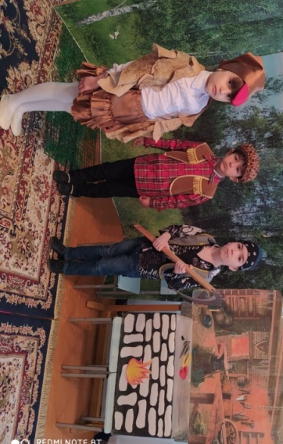
деятельностью
- создать атмосферу праздника.

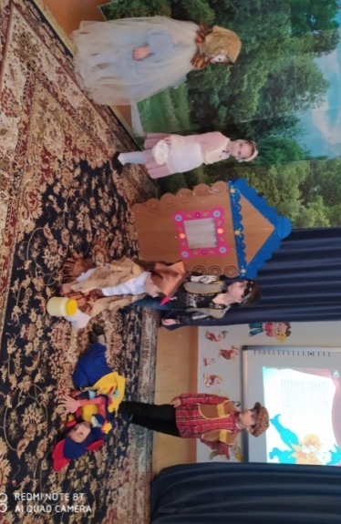

Так же в течении второго полугодия 2019 – 2020 уч.г. мы:
Повышали уровень педагогического мастерства путем обмена опытом работы (просмотры занятий своих коллег)
Цель:
Совершенствование профессиональных навыков педагогов по реализации государственных стандартов в практической деятельности с детьми, результаты воспитательно-образовательной работы за квартал.

Консультация для воспитателей «Оказание первой доврачебной помощи», провела Махмудиева Загидат Ахмедовна
Цель:
Знакомить работников ДОУ с элементарными приёмами оказания первой медицинской помощи.
Задачи:
1. Закреплять основные правила безопасного поведения человека в быту.
2. Воспитывать желание быть здоровым, чувство ответственности за личную безопасность, желание оказать помощь.
3. Довести до понимания взрослых то, что зачастую оказанная первая помощь может спасти человеку здоровье и жизнь.
4. Развивать внимание и наблюдательность, умение самостоятельно пользоваться полученными знаниями в повседневной жизни.
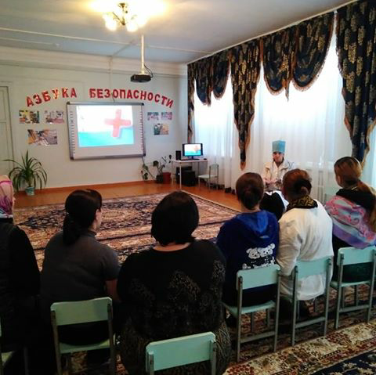

Приняли участие в городском празднике «Масленица»
Цель:
Приобщением педагогов и родителей к русской культуре, к народным традициям через систему социального партнерство и сотрудничества ДОУ с организациями социума.
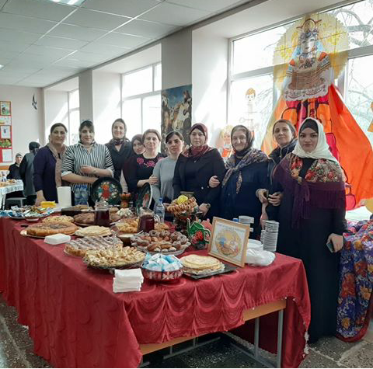

«Собрание по профилактике короновируса», провели педиатр ЦГБ Баширова Ашура Магомедовна и медработник сада Махмудиева Загидат Ахмедовна.
Цель:
Формирования и развития знаний о коронавирусе и мерах профилактики; познакомить путями заражения, с симптоматикой заболевания и профилактическими мерами по недопущению распространения заболевания, сохранения здоровья.

Субботники, приуроченные к 75-летию Победы в ВОВ 1941-1945гг.
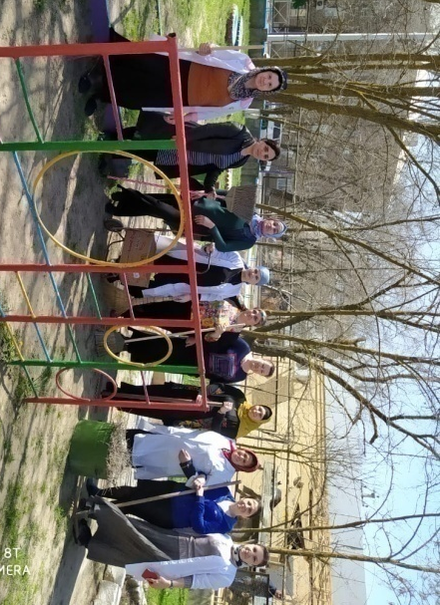
Цель: Сделать наш детский сад более чистым, благоустроенным и удобным для проживания.

Приняли коллективное участие во Всероссийской акции «Фонарики Победы».
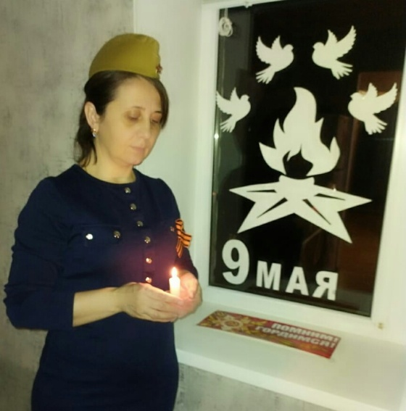
Цель:
Почувствовать и продемонстрировать единение в тот момент, когда мы не можем выйти на улицу с «Бессмертным полком», не можем станцевать на площади «Вальс Победы», не можем все вместе склонить головы в Минуте молчания у Обелисков. Но мы можем зажечь свет нашей Памяти и нашей благодарности тем, кто совершил боевой и трудовой подвиг, тем, кто подарил нам этот день – 9 мая! День Победы!

ДОСТИЖЕНИЯ ВОСПИТАНИКОВ
СРЕДНЕЙ ГРУППЫ «НЕПОСЕДЫ»:
Участия в конкурсах:
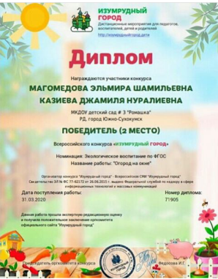
Всероссийский конкурс в номинации «Экологическое воспитание по ФГОС» с работой на тему «Огород на окне»
Группа и воспитатели награждены дипломом победителя за II место.

Международный творческий конкурс, посвящённый Дню космонавтики, на тему: «Путь к звёздам»
Исматулаев Р., Рабаданов С., Хираева А, Джабраилов К., Гаджимурадов М. - награждены дипломами победителя за I место.
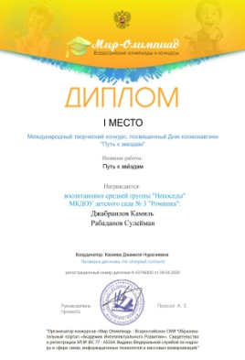
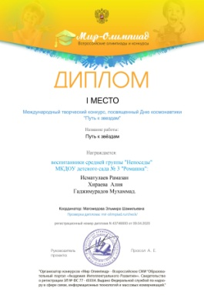

Всероссийский конкурс чтецов – 9 Мая «Жди меня!»
- Алибекова З., Джабраилов К., Омарова А. - награждены дипломами - I место;
- Хираева А., Гусенов К., Яхъяева М. - награждены дипломами - II место;
- Яхъяева С., Ибрагимова Ф., Исаева Х. - награждены дипломами - III место
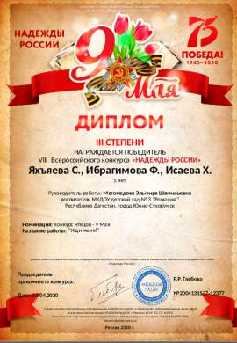
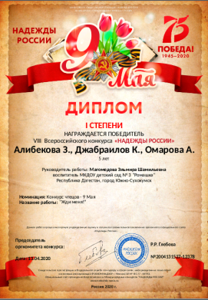
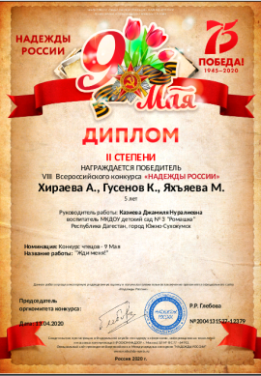

Международный творческий конкурс в номинации «Экология»:
- конкурсная работа «Живи Земля» - награждена дипломом победителя за I место воспитанница Ибрагиомва Фатима;
- конкурсная работа «Земля наш общий дом» - награждена дипломом победителя за I место воспитанница Хираева Алия;
- конкурсная работа «С Дней Земли» - награждена дипломом победителя за I место воспитанница Алибекова Забибат;
- конкурсная работа «Берегите планету» - награждена дипломом победителя за II место воспитанница Яхъяева Марьям
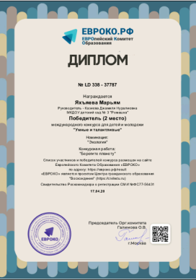
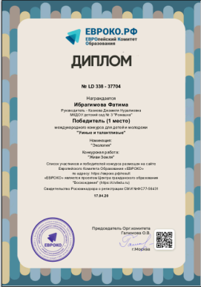
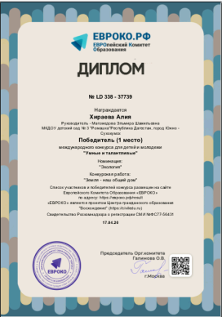
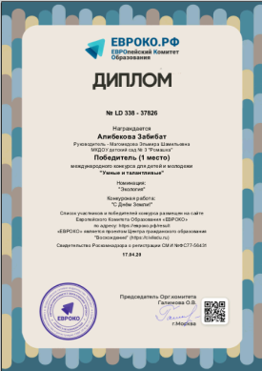

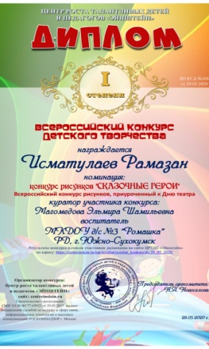
Всероссийский конкурс детского творчества, приуроченный «Дню театра», на тему «Сказочные герои»
Исматулаев Рамазан награждены дипломом победителя за I место.

ДОСТИЖЕНИЯ ВОСПИТАТЕЛЕЙ
СРЕДНЕЙ ГРУППЫ «НЕПОСЕДЫ»:
1) Прошли повышение квалификации, прослушав следующий курс вебинаров на сайте «Воспитатели России» г.Москва -01.03.2020г.
2) Приняла участия с воспитанниками группы в Международных и Всероссийских конкурсах.
3) Прослушали курс вебинаров на сайтах «Российский учебник», «Золотой ключ», «Мерсибо» и получили сертификаты о прохождении курсов вебинаров.
4) Опубликовали материалы на сайте VIDEOUROKI.NET, МультиУрок, «Солнечный свет», «Изумрудный город», «УрокРФ»
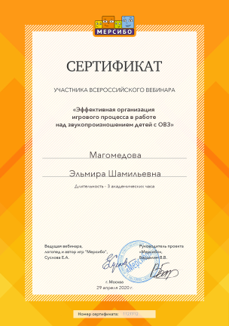
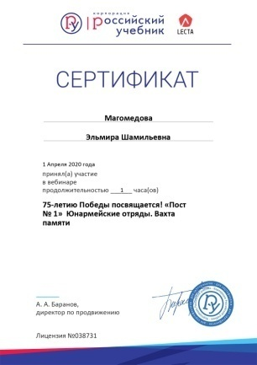
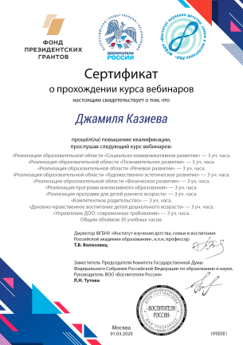
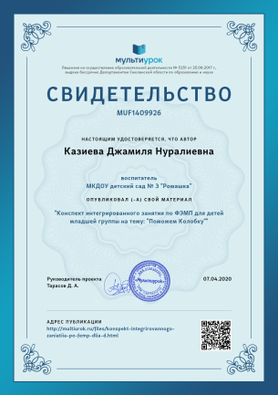
\

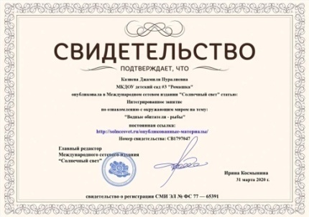
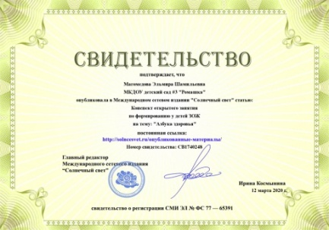
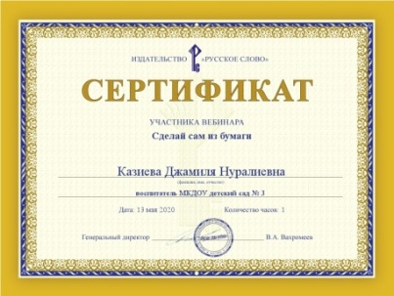

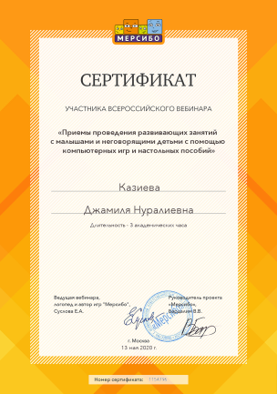
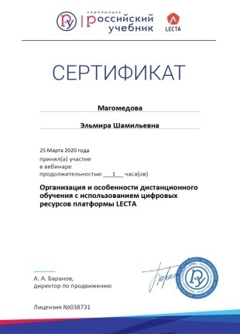
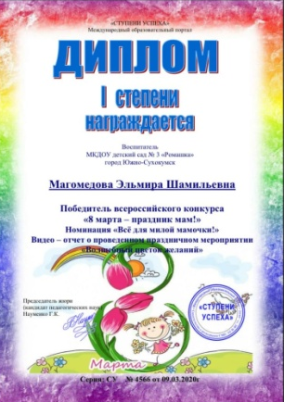
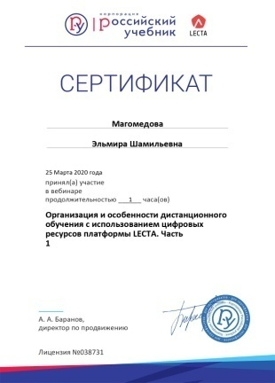

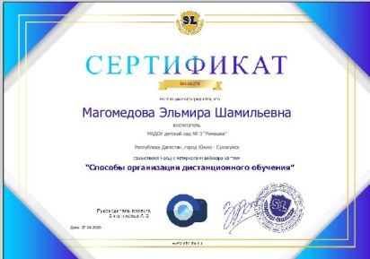
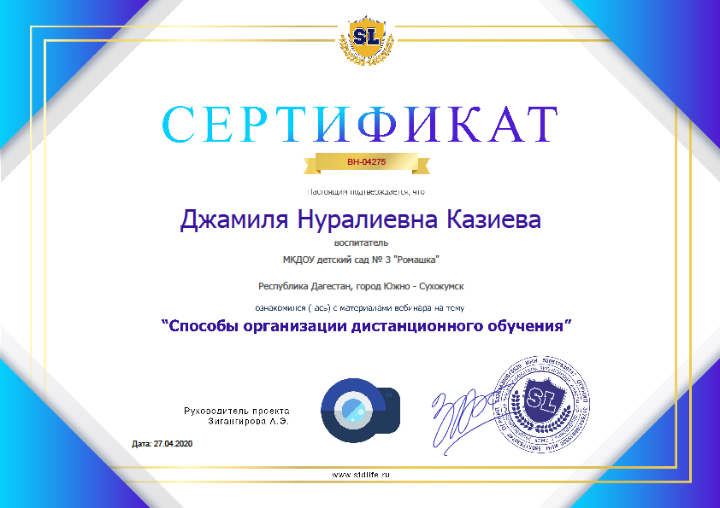

На следующий год мы планируем:
1. Продолжать проводить профилактические мероприятия с целью повышения посещаемости детей.
2. Продолжать принимать активное участие в методических мероприятиях детского сада и во всероссийских конкурсах.
4. Продолжать воспитывать в детях творчество, эмоциональность, активность для их дальнейших достижений и успехов.
5. Продолжать работать над повышением уровня знаний детей.
6. Провести работу с родителями гипперактивных детей (беседы, консультации, советы по воспитанию и т.д.)
7. Пополнить дидактический и раздаточный материал для развития логического мышления; уголок сюжетно-ролевых игр; книжный уголок литературой по возрасту.
8. Повышать уровень педагогического мастерства путем самообразования, обмена опытом работы, участвовать в различных мероприятиях (семинарах, практикумах, мастер-классах) и конкурсах;
9. Продолжить работу по теме самообразования.
10. Продолжить участие в конкурсах различного уровня.
11. Поддерживать партнерские отношения между педагогами, детьми и родителями.
В целом, мы считаем свою работу плодотворной и соответствующей всем требованиям ФГОС.

